Отчет по лабораторной работа №4

Дисциплина: архитектура компьютера

Маваси Башар

Содержание

# 1 Цель работы

Освоение процедуры компиляции и сборки программ, написанных на ассемблере NASM.

# 2 Задание

Здесь приводится описание задания в соответствии с рекомендациями методического пособия и выданным вариантом.

# 3 Выполнение лабораторной работы

Создаём каталог для работы с программами на языке ассемблера NASM, переходим в созданный каталог. (рис. ??).

|  |
| --- |
| Создание каталога и переход в него. |

Создание каталога и переход в него.

Создаём текстовый файл с именем hello.asm с помощью команды touch, далее открываем его с помощью текстового редактора gedit (рис. ??)

Создание файла, открытие файла с помощь редактора.

Создание файла, открытие файла с помощь редактора.

Для компиляции текста программы «Hello World» написал:nasm -f elf hello.asm,скомпилировал исходный файл hello.asm в obj.o с помощью команды nasm -o obj.o -f elf -g -l list.lst hello.asm,передал объектный файл на обработку компоновщику с помощью команды:ld -m elf_i386 hello.o -o hello, ld -m elf_i386 obj.o -o main- задал имя создаваемого исполняемого файла. (рис. ??)

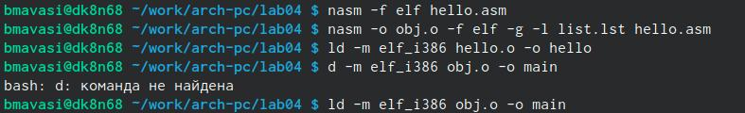

Компиляция исходного файла и текста,передача файла компоновщику, задание имени файла.

# 4 Выполнение самостоятельной работы

В каталоге ~/work/arch-pc/lab04 с помощью команды cp создал копию файла hello.asm с именем lab4.asm,открыл редактор чтобы внести изменения. (рис. ??)

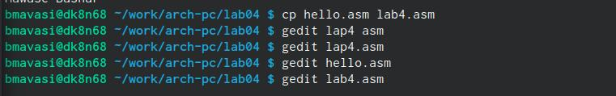

Создание копии, открытие редактора

Оттранслировал полученный текст программы lab4.asm в объектный файл. Выполнил компоновку объектного файла и запустил получившийся исполняемый файл. (рис. ??)

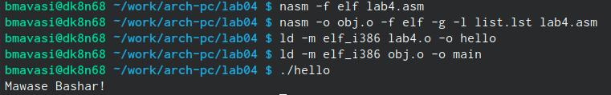

Компиляция исходного файла и текста,передача файла компоновщику, задание имени файла.

Скопировал файлы hello.asm и lab4.asm в свой локальный репозиторий в каталог ~/work/study/2023-2024/“Архитектура компьютера”/arch-pc/labs/lab04/ (рис. ??)



Копирование файлов

Загрузил файлы на github (рис. ??)

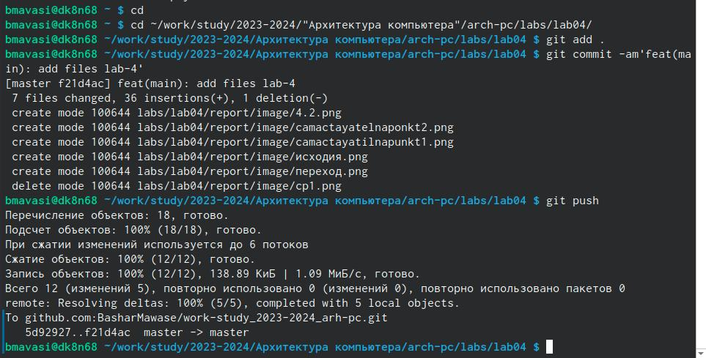 Листинги: hello.asm SECTION .data hello: db “Hello, world!”,0xa helloLen: equ $ - hello SECTION .text global _start

_start:  
mov eax, 4  
mov ebx, 1  
mov ecx, hello mov edx, helloLen int 0x80

mov eax, 1   
 mov ebx, 0   
 int 0x80

lab4.asm

SECTION .data hello: db “Маваси Башар”,0xa helloLen: equ $ - hello SECTION .text global _start

_start:  
mov eax, 4  
mov ebx, 1  
mov ecx, hello mov edx, helloLen int 0x80

mov eax, 1   
 mov ebx, 0   
 int 0x80

# 5 Выводы

После выполнения лабораторной работы были освоены процедуры компиляции и сборки программ, написанных на ассемблере NASM.